17 Dicas para um Casamento Feliz – Extraído da Bíblia!
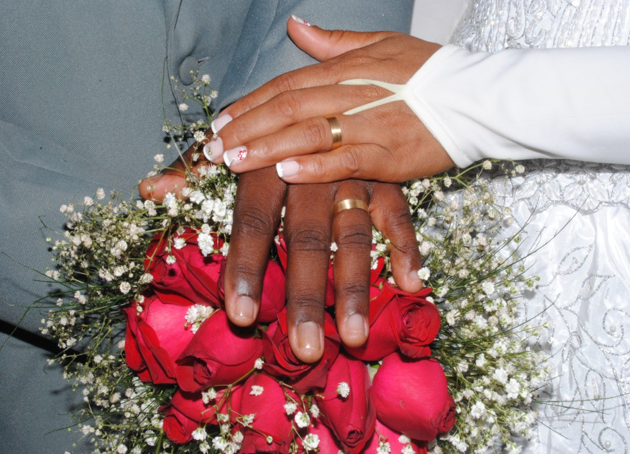Como você provavelmente já ouviu falar, quase a metade dos casamentos agora terminam em divórcio, deixando cônjuges amargos e filhos confusos em seu rastro. Não deixe que isso aconteça com você! Se seu casamento está passando por momentos difíceis ou está experimentando felicidade conjugal, ou mesmo se você ainda não é casado, mas considera a possibilidade, aqui estão alguns conselhos grátis, mas comprovados, para ajudar em seu casamento. Eles vêm diretamente de Deus, Aquele que criou e ordenou o casamento! Se você já tentou de tudo, porque não dar uma chance a Deus? Siga as chaves neste guia, e você pode proteger seu lar.

1°Dica: Estabeleça seu próprio lar

“Portanto o homem deixará seu pai e sua mãe e se unirá à sua mulher, e será ambos uma só carne” (Gênesis 2:24).
A ordem de Deus é específica. Um casal deve deixar pai e mãe e estabelecer a sua própria casa, mesmo se as finanças exigem que esta seja um apartamento de um quarto. Marido e esposa devem decidir em conjunto sobre políticas como esta. Então, ela deve informar seus pais e ele, os dele. Eles devem permanecer firmes, não importando quem se opuser. Milhares de divórcios seriam evitados se esta regra fosse cuidadosamente seguida.

2°Dica: Continue seu namoro
“Acima de tudo, porém, tende amor intenso uns para com os outros, porque o amor cobre multidão de pecados” (1 Pedro 4:8). “Seu marido… ele a louva” (Prov. 31:28). “a casada cuida… em como há de agradar ao marido” (1 Cor 7:34). “Amai-vos cordialmente uns aos outros…, preferindo-vos em honra uns aos outros” (ROM 12:10). Continue (ou talvez reviva) as cortesias do namoro na sua vida de casada (o). Casamentos bem-sucedidos não acontecem simplesmente, eles devem ser desenvolvidos. Não tome um ao outro por certo, ou a monotonia que resultará disso irá destruir seu casamento. Mantenha o amor crescendo expressando amor um pelo outro, ou ele vai morrer, e você vai ficar à deriva. O amor e a felicidade não são encontrados buscando-os para si mesmo, mas sim dando-lhes a terceiros. Então, gastem tanto tempo quanto possível, fazendo coisas juntos se vocês se dão bem. Aprendam a se cumprimentarem com entusiasmo. Relaxem, passeiem, façam compras, visitas, comam juntos. Não negligenciem as pequenas cortesias, encorajamentos e atos afetuosos. Surpreendam-se com pequenos presentes ou favores. Não tome mais do casamento do que você coloca nele. O divórcio em si não é o maior destruidor do matrimônio, mas sim, a falta de amor. Dada a oportunidade, o amor sempre vence.

3°Dica: Lembre-se que Deus uniu vocês no casamento
“Por esta causa deixará o homem pai e mãe e se unirá à sua mulher.… Assim não são mais dois, mas uma só carne. Portanto o que Deus ajuntou não o separe o homem” (Mateus 19:5, 6).
Tem o amor quase desaparecido da sua casa? O diabo (que é um notório destruidor de lares) é responsável por isso. Não se esqueça que Deus os uniu no casamento, e Ele quer que você fique bem e seja feliz. Ele vai trazer felicidade e amor em suas vidas, se você obedecer à Sua divina regra (mandamentos). “Com Deus tudo é possível” (Mateus 19:26). Não se desespere. Deus, que coloca o amor no coração de um missionário por um selvagem leproso, pode facilmente dar o amor um pelo outro se você deixá-Lo.

4°Dica: Guarde os seus pensamentos – não deixe seus sentidos prendê-lo
“Porque, como imaginou no seu coração, assim ele é” (Prov. 23:7). “Não cobiçarás a mulher do teu próximo” (Êxodo 20:17). “Guarde o teu coração, com toda a diligência, pois dele procedem às fontes da vida” (Provérbios 4:23). “Tudo o que é verdadeiro… honesto… justo… puro… amável… de boa fama,… pense nessas coisas” (Filipenses 4:8).
O tipo errado de pensar irá destruir o seu casamento. O diabo vai prendê-lo com pensamentos como estes: “Nosso casamento foi um erro”. “Ela não me entende”. “Eu não aguento mais isso”. “Nós podemos sempre nos divorciar, se necessário”. “Eu vou voltar para casa da minha mãe”. “Ele sorriu para aquela mulher”. Pare de pensar pensamentos como este ou o seu casamento acabará, porque seus pensamentos e sentidos regem suas ações. Evite ver, dizer, ler ou ouvir qualquer coisa que (ou se associar com quem) sugere impureza ou infidelidade. Pensamentos descontrolados são como um automóvel em ponto morto em uma colina. Tudo pode acontecer, e o resultado é sempre o desastre.

5°Dica: Nunca se recolham a noite zangada um com o outro
“não se ponha o sol sobre a vossa ira” (Efés 4:26). “Confessai as vossas culpas uns aos outros” (Tiago 5:16). “esquecendo-me das coisas que atrás ficam” (Filip 3:13). “sede uns para com os outros benignos, misericordiosos, perdoando-vos uns aos outros, como também Deus vos perdoou em Cristo” (Efés 4:32). Permanecer com raiva e chateado com mágoas e ressentimentos (grandes ou pequenos) é extremamente perigoso. Se não são rapidamente resolvidos, mesmo os pequenos problemas se defini nem em sua mente como convicções e atitudes que afetam negativamente a sua filosofia de vida. É por isso que Deus diz para deixar arrefecer a raiva antes de se recolher durante a noite. Seja suficientemente grande para perdoar e dizer com sinceridade: “Eu sinto muito.” Afinal, ninguém é perfeito e vocês estão no mesmo time, assim seja suficientemente desportivo e honesto para admitir um erro quando você o comete. Além disso, fazer isso é uma experiência muito agradável com poderes incomuns para fazer os cônjuges se aproximarem. Deus sugere isso! Funciona!

6º DICA: Mantenha Cristo no centro de seu lar
“Se o Senhor não edificar a casa, em vão trabalham os que a constroem” (Salmos 127:1). “Reconhece-o em todos os teus caminhos, e ele endireitará as tuas veredas” (Provérbios 3:6). “E a paz de Deus, que excede todo o.”.
Entendimento, “guardará os vossos corações e mentes em Cristo Jesus” (Filipenses 4:7).
Esta é a maior regra. Ela realmente cobre todas as outras. Coloque Cristo em primeiro lugar! O real segredo da verdadeira felicidade no lar não é a estratégia da diplomacia, e o incansável esforço para superar os problemas, mas sim, a união com Cristo. Corações cheios do amor de Cristo nunca podem estar muito distantes. Com Cristo em casa, o casamento será bem sucedido. O evangelho é a cura para todos os casamentos que estão cheios de ódio, amargura e decepção. Isso impede milhares de divórcios por milagrosamente restaurar o amor e a felicidade. Ele também vai salvar seu casamento, se você estiver disposto.

7°Dica: DICA: Ore junto
“Orai, para que não entreis em tentação: o espírito está pronto, mas a carne é fraca” (Mateus 26:41). “Orai uns pelos outros” (Tiago 5:16). “Se algum de vós tem falta de sabedoria, peça-a a Deus, que a todos dá liberalmente” (Tiago 1:5).
Orar em voz alta um pelo outro! Esta é uma regra maravilhosa. Ajoelhe-se diante de Deus e peça a Ele verdadeiro amor um pelo outro, perdão, força, sabedoria – para a solução dos problemas. Deus tem dado uma garantia pessoal de que Ele vai responder. A pessoa orando não é automaticamente curada de todos os seus defeitos, mas terá um coração que quer fazer o que é certo. Nenhuma família se desfará enquanto sinceramente orarem juntos pela ajuda de Deus.

8ºDICA: Concorde que o divórcio não é a resposta
“Portanto o que Deus ajuntou não o separe o homem” (Mateus 19:6). “Todo aquele que repudiar sua mulher, a não ser por causa de fornicação, e casar com outra, comete adultério; E aquele que casar com ela que é repudiada comete adultério” (Mateus 19:9). “Porque a mulher que está sujeita ao marido, enquanto ele viver está-lhe ligada pela lei” (Romanos 7:2).
A Bíblia é clara. Os laços do matrimônio são destinados a ser indissolúveis e indestrutíveis. O divórcio é permitido apenas em caso de adultério. Mas mesmo assim, não é exigido, apenas permitido. O perdão é sempre melhor do que o divórcio, mesmo no caso de uma queda moral. O casamento é para a vida. Deus assim ordenou quando Ele realizou o primeiro casamento no Éden. Pensamentos do divórcio como solução irão destruir qualquer casamento. Esta é uma razão do porque Jesus descartou essa possibilidade. O divórcio é sempre destrutivo e quase nunca uma solução para o problema. Em vez disso, ele cria problemas muito maiores, por isso nunca deve ser considerado. Frustração, infelicidade, quase inevitavelmente se segue ao divórcio, e até mesmo o sucesso na vida em si é muitas vezes frustrado. Deus instituiu o casamento para guardar a pureza e a felicidade das pessoas, para prover suas necessidades sociais, e para elevar a sua natureza física, mental e moral. Seus votos estão entre as obrigações mais solenes que os seres humanos podem assumir.

9°Dica: Mantenha o círculo familiar bem fechado
“Não adulterarás” (Ex 20:14). “O coração do seu marido está nela confiado. Ela só lhe faz bem, e não mal, todos os dias da sua vida” (Prov. 31:11-12). “o SENHOR foi testemunha entre ti e a mulher da tua mocidade, com a qual tu foste desleal” (Mal 2:14). “Guarda-te da mulher má… Não cobices no teu coração a sua formosura, nem te prendas com os seus olhos… Tomará alguém fogo no seu seio, sem que as suas vestes se incendeiem?… Assim… o que se chegar à mulher do seu próximo; não ficará sem castigo” (Prov. 6:24-29).
Intimidades da família nunca devem ser compartilhadas com os outros – nem mesmo com os pais. É um grande pecado e uma tragédia quebrar essa regra dada por Deus. Uma terceira pessoa a simpatizar ou ouvir reclamações é uma ferramenta do diabo para afastar os corações do marido e da mulher. Resolva os problemas de sua casa privadamente. Ninguém MAIS (exceto seu ministro ou conselheiro matrimonial) devem estar envolvidos. Sempre sejam verdadeiros um com o outro, e nunca guardem segredos um do outro. Não brinque à custa dos sentimentos do seu cônjuge. Defenda vigorosamente um ao outro e exclua estritamente todos os intrusos. Deus, que conhece a nossa mente, corpo e estrutura emocional (e sabe o que ajuda ou prejudica a nós), diz: “não farás”. E quando Ele diz: “Não”, é melhor não. Aqueles que ignoram sua ordem vão pagar a pena suprema. Portanto, se flertes terem começado, acabe com eles de uma vez, evite suas terríveis consequências.

10°Dica: Deus descreve o amor; torne-o sua meta diária.
“O amor é sofredor, é benigno; o amor não é invejoso; o amor não trata com leviandade, não se ensoberbece. Não se porta com indecência, não busca os seus interesses, não se irrita, não suspeita mal; Não folga com a injustiça, mas folga com a verdade; Tudo sofre, tudo crê, tudo espera, tudo suporta. O amor nunca falha” (1 Cor 13:4-7).
Por favor, releia a passagem bíblica acima com cuidado. Esta é a verdadeira descrição do amor de Deus. O amor não é um impulso sentimental, mas um princípio sagrado que envolve cada fase e ação da vida. Com o verdadeiro amor, o casamento não pode falhar. Sem ele, não pode vingar.

11°Dica: Lembre-se que a crítica e a irritação destroem o amor
“Vós, maridos, amai a vossas mulheres, e não vos irriteis contra elas” (Col 3:19). “É melhor morar numa terra deserta do que com a mulher rixosa e irritadiça” (Prov 21:19). “O gotejar contínuo em dia de grande chuva, e a mulher contenciosa, uma e outra são semelhantes” (Prov 27:15). “E por que reparas-te no argueiro que está no olho do teu irmão, e não vês a trave que está no teu olho?” (Mateus 7:3).
Pare de criticar, irritar, e procurar falhas. Seu marido ou esposa pode falhar muito, mas irritação não vai ajudar. Não espere perfeição, ou isso resultará em amarguras. Olhe para além das faltas e procure pelas coisas boas. Não tente mudar, controlar, ou obrigar o seu parceiro – você destruirá o amor. Somente Deus pode mudar as pessoas. Um senso de humor, um coração alegre, bondade, paciência e carinho banirão dois terços dos problemas de seu casamento. Tente fazer o seu cônjuge feliz ao invés de bom, e o bom cuidará de si mesmo. O segredo de um casamento bem-sucedido não é ter o parceiro certo, mas sim em ser o parceiro certo.

12°Dica: Não exagere em nada, seja moderado.
“E todo aquele que luta, exerce domínio próprio em todas as coisas” (1 Cor 9:25). “o amor… não busca os seus interesses” (1 Cor 13:5). “Portanto, quer comais quer bebais, ou façais outra qualquer coisa, fazei tudo para glória de Deus” (1 Cor 10:31). “Antes subjugo o meu corpo, e o reduzo à servidão” (1 Cor 9:27). “se alguém não quiser trabalhar, não coma também” (2 Tess 3:10). “Digno de honra entre todos seja o matrimônio, bem como o leito sem mácula” (Hebreus 13:4). “Não reine, portanto, o pecado em vosso corpo mortal, para lhe obedecerdes em suas concupiscências; Nem tampouco apresenteis os vossos membros ao pecado por instrumentos de iniquidade” (Rom 6:12-13).
Trabalho, amor, descanso, exercícios, culto, refeições, e as relações sociais devem ser cuidadosamente equilibrados em seu casamento, ou algo vai quebrar. Excesso de trabalho e falta de sono, alimentos adequados ou exercício tornam uma pessoa crítica, intolerante e negativa. Comer em excesso constante é um grande mal que reforça a natureza inferior e entorpece a consciência. As agressões sexuais destroem o amor pelas coisas sagradas e enfraquece a vitalidade. O casamento não dá licença para excessos sexuais. Atos sexuais degradantes e destemperados destroem o amor e o respeito de um pelo outro. Uma vida sexual temperada é recomendada pela Bíblia (1 Coríntios 7:3-7). Contatos sociais com os outros são absolutamente essenciais. A verdadeira felicidade não pode ser encontrada no isolamento. Temos de aprender a rir e desfrutar saudavelmente os bons momentos. Ser excessivamente sério é perigoso. Fazer coisas demais ou de menos, enfraquece a mente, consciência, corpo, e a capacidade de amar e respeitar um ao outro. Não deixe que a intemperança destrua seu casamento.

13°Dica: Respeite os direitos pessoais e a privacidade um do outro
“O amor é paciente… não arde em ciúmes…não se conduz inconvenientemente, não procura os seus interesses…não se alegra com a injustiça, mas regozija-se com a verdade ” (1 Coríntios 13:4-7). “Amai-vos cordialmente uns aos outros com amor fraternal, preferindo-vos em honra uns aos outros (Romanos 12:10).
Cada cônjuge tem o direito dado por Deus a determinadas intimidades pessoais sem explicação. Não mexa em carteira ou bolsa um do outro, e-mail pessoal, celular etc. sem autorização dada. O direito à privacidade e sossego quando preocupados deve ser respeitado. Cônjuges nunca devem tentar forçar mudanças de personalidade um ao outro. Só Deus pode fazer essas alterações, e todos nós responderemos pessoalmente a Ele sobre este assunto (Romanos 14:12). Aperfeiçoe a confiança um no outro isso é essencial para a felicidade. Gaste menos tempo tentando “descobrir, desmascarar” o seu cônjuge e mais tempo tentando agradar a ele ou ela. Isto opera maravilhas.

14°Dica: Seja limpo, modesto, ordeiro e obediente.
“Da mesma forma, também, que as mulheres se ataviem com traje modesto” (1 Timóteo 2:9). “ela trabalha de boa vontade com suas mãos..Levanta-se, mesmo à noite, para dar de comer aos da casa…Está atenta ao andamento da casa, e não come o pão da preguiça” (Provérbios 31:13, 15, 27). “purificai-vos” (Isaías 52:11). “Que tudo seja feito com decência e ordem” (1 Coríntios 14:40). “Mas, se alguém não tem cuidado dos seus, e principalmente dos da sua família, negou a fé, e é pior do que o infiel (1 Tim 5:8). “Não sejais preguiçosos” (Hebreus 6:12).
A preguiça, sujeira, desordem e desleixo são armas do Diabo para destruir o seu respeito e carinho um pelo outro, e assim arruinar seu casamento. Arrumar-se, vestir trajes limpos e modestos, cuidar do corpo, são essenciais para ambos, marido e mulher. As refeições devem ser saudáveis, atraentes, e servidas na hora. A casa deve ser limpa e arrumada, porque isso traz paz, tranqüilidade e satisfação a todos. Um marido preguiçoso que não provê a sua casa é uma maldição para sua família e um insulto a Deus. O descuido em algumas dessas questões aparentemente pequenas está destruindo lares aos milhares.

15°Dica: Determine-se a falar baixo e gentilmente
“A resposta branda desvia o furor, mas a palavra dura suscita a ira” (Provérbios 15:1). “Goza a vida com a mulher que amas” (Ecles 9:9). “Quando cheguei a ser homem, desisti das coisas próprias de menino” (1 Coríntios 13:11).
Obrigue-se a falar suavemente e gentilmente com seu cônjuge. O silêncio, quando alguém é atacado, é frequentemente o melhor método para resfriar a ira. Decisões tomadas quando se está com raiva, cansado ou desanimado não são confiáveis, então é melhor relaxar e deixar esfriar a raiva. E quando você falar, fale sempre com tranquilidade e amorosamente. Palavras duras, de raiva esmagam o desejo do seu cônjuge lhe agradar.

16°Dica: Seja razoável em matéria de dinheiro
“Quem ama não é grosseiro nem egoísta” (1 Cor 13:4-5). “Deus ama ao que dá com alegria” (2 Coríntios 9:7).
Todos os bens e rendas no casamento devem ser “nosso”, não “seu” e “meu”. Mulheres que não trabalham fora de casa devem receber uma quantidade regular de mantimentos, roupas e outros itens orçados. Deve-se prover alegremente ao invés de com má vontade e sob protesto. Esposa e marido, ambos devem ter pequenos montantes iguais (quando possível) para gastarem como desejar, sem prestar conta. Um marido avarento geralmente irrita sua esposa a ser uma gastadora, assim como um marido perdulário torna uma mulher mesquinha. Mostrando confiança na capacidade de gerir do seu companheiro normalmente fará com que ele ou ela sejam mais responsáveis e profissionais.

17° Dica: Conversem e aconselhem-se livremente
“Aquele que rejeita a correção menospreza a sua alma” (Provérbios 15:32). “Tens visto a um homem que é sábio os seus próprios olhos? Maior esperança há no insensato do que nele” (Prov 26:12).
Poucas coisas vão fortalecer mais seu casamento do que aconselharem-se mutuamente em todas as decisões importantes. Mudar de emprego ou comprar uma casa, um automóvel, um barco, móveis, roupas (itens importantes, ou menos), e todos os outros itens que necessitam de dinheiro envolvem ambos, marido e mulher, e as opiniões de ambos devem ser consideradas. Falar sobre coisas em conjunto vai evitar muitos erros que podem arruinar seu casamento. Se, depois de muita discussão e fervorosa oração, as opiniões ainda diferirem, a esposa deve submeter-se à decisão do marido. A Bíblia é clara sobre este assunto. (Ver Efésios 5:22-24).

Casal de Deus: M&L

Que Deus abençoe todas as famílias

